به نام خدا

شبیه سازی RX64 در نرم افزار MapleSim 5
و ایجاد یک بازو با 2 درجه آزادی
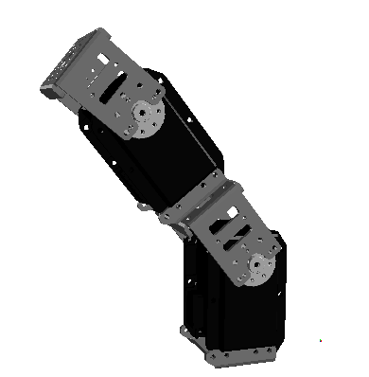

حامد ترکی

- نرم افزار MapleSim :
Maple نرم افزار بسیار قدرتمندی برای انواع مختلف محاسبات ریاضی از مقدماتی تا پیشرفته است. Maple قادر است کلیه محاسبات ریاضی را از اعمال چهارگانه، توان و ریشه گرفتن، محاسبه فاکتوریل اعداد، محاسبات ساده و پیشرفته مثلثاتی و لگاریتمی و غیره گرفته تا محاسبه حد، مشتق و انتگرال توابع، رسم توابع دو بعدی و سه بعدی، انواع محاسبات ماتریسی و حل معادلات معمولی و دیفرانسیلی انجام دهد. بنابراین برای درک مفاهیم علمی و ریاضیدانان حرفه ای و مهندسین برای کارهای تحقیقی و کاربردی می توانند از آن استفاده کنند.
Maplesim یک بسته جداگانه از نرم افزار Maple می باشد که به صورت مستقل قابل اجرا می باشد، در این نرم افزا قادر خواهیم بود با کتابخانه های استاندارد Modelica اقدام به شبیه سازی مسائل الکتریکی، مکانیکی ، کنترلی و ... کنیم.
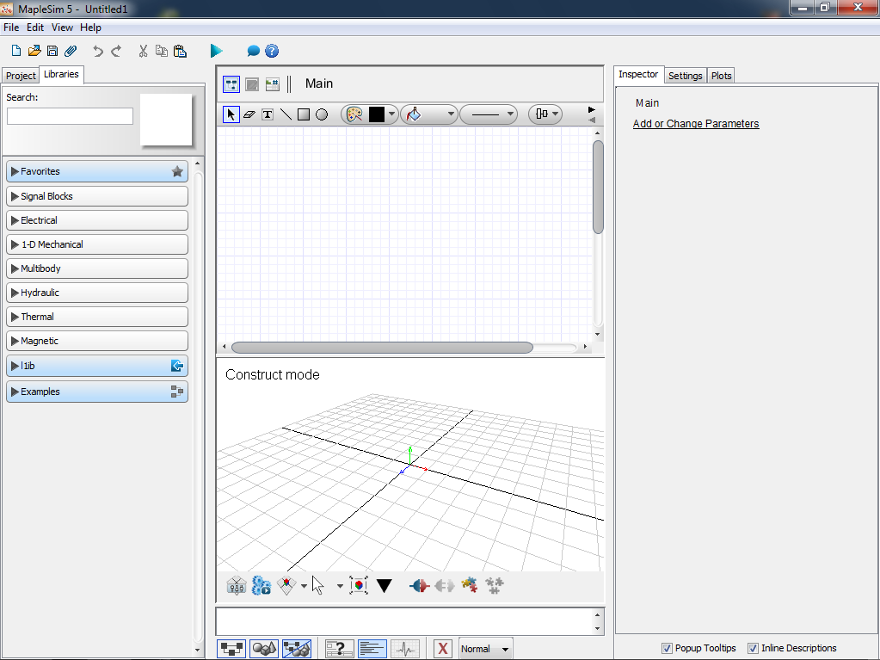
نمای از محیط نرم افزار MapleSim5

- مدل کردن موتور DC

در نرم افزار MapleSim با استفاده از کتابخانه پیشفرض Modelica قادر به شبیه سازی المان های فیزیکی می باشیم برای دسترسی به این المان ها با استفاده از کتابخانه Electrical.Analog.Common مدار معادل موتور DC را ترسیم می کنیم.

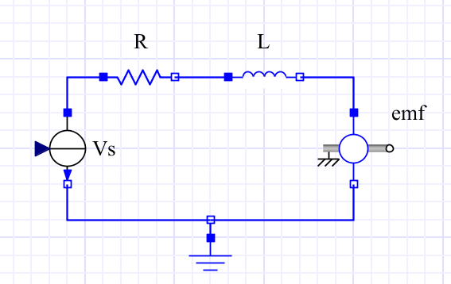
شکل 1
با توجه به مدار داخلی موتور که با یک مقاومت RL شبیه سازی می شود می توان مدار بالا را جایگزین موتور کرد از المان Retational EMF برای تبدیل جریان به گشتاور مکانیکی استفاده می کنیم المان Vs برای استفاده از کنترلر ها به صورت کنترلی انتخاشده است.
برای ایجاد لختی دورانی در موتور از کتابخانه Modelica.1-D Mechanical.Rotational.Common المان مربوط به لختی دورانی Inertia را انتخاب می کنیم . شکل 2

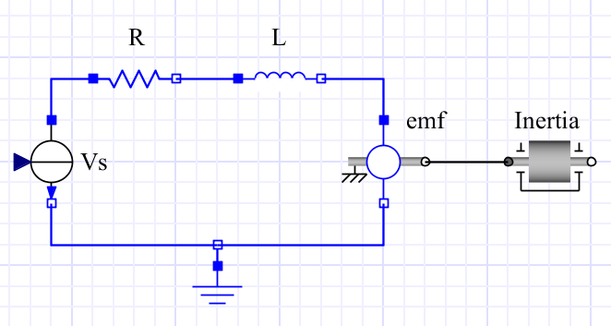
شکل 2
لازم به ذکر است قرار دادن المان GND بسیار مهم می باشد و در صورت نبود شبیه سازی دچار خطا می شود. جهت استفاده از این موتور به عنوان موتور محرکه احتیاج به یک گیربکس جهت عمال نیرو می باشد که از همین کتابخانه قابل دسترسی می باشد در شکل 3

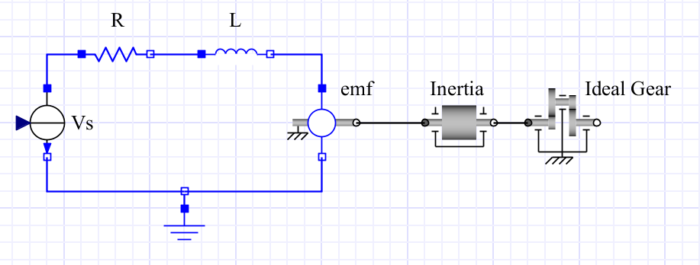
شکل 3
در اینجا مدل موتور به اتمام رسیده و لازم است مقادیر هر المان را طبق جدول شماره 1 وارد کنیم :

جدول شماره 1

پارامتر | مقدار | واحد
R | 24 | Ω
L | 150 | mH
Emf | J*R | -
J | 10
TR | 200 | rpm

- طراحی کنترلر PID

الگوریتم PID از رایج ترین نمونه های الگوریتم کنترل بازخوردی است که در بسیاری از فرایندهای کنترلی نظیر کنترل سرعت موتور DC ، کنترل فشار، کنترل دما و ... کاربرد دارد. هدف از به کار بردن الگوریتم PID در کنترل حلقه بسته ، کنترل دقیق و سریع خروجی سیستم تحت شرایط متفاوت و بدون دانستن دقیق رفتار سیستم در پاسخ به ورودی است .
کنترلر PID دارای 3 پارامتر می باشد :

  - کنترل کننده ی تناسبی KP
  - کنترل کننده ی انتگرالی Ki
  - کنترل کننده ی مشتق گیر Kd

که هر کدام از انها سیگنال error را به عنوان ورودی گرفته و عملیاتی را روی ان انجام می دهند و در نهایت خروجی ها با هم جمع می‌شود. خروجی این مجموعه که همان خروجی PID است برای اصلاح خطا (error) به سیستم فرستاده می شود. فرمول استاندارد PID به فرم زیر است:
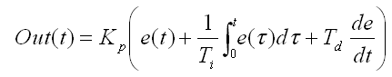
فرمول 1
اگرچه در بسیاری از کنترلرها به علت حساسیت عبارتِ مشتق نسبت به نویز و اجرای دشوار ان، از ان صرف نظر و کنترل را به صورت PI پیاده سازی می کنند. سیگنال (U(t ( خروجی PID ) بر اساس نسبتی از خطای کنونی سیستم (عملکرد حاضر) ، به اضافه مجموع خطاهای سیستم (رفتار گذشته) ، به اضافه مشتق خطای کنونی (تخمین خطی رفتار اینده) محاسبه می‌شود و برای اصلاح خطا به سیستم اعمال میگردد. ضرایب k ، Ti و Td نیز میتوانند با تکنیک های شناخته شده ای مانند تابع انتقال به صورت بهینه محاسبه شوند، اگرچه در کاربردهای عملی ، بطور رضایت بخش میتوانند با ازمون و خطا و مشاهده رفتار سیستم بطور تقریبی تعیین گردند

برای مدل کردن یک کنترلر PID در MapleSim می توانید با استفاده از کتابخانه Madelica اقدام به طراحی یک کنترلر PID کنیدبرای اینکار کافی است از کتابخانه Signal Blocks. Controllers کنترلر PID را انتخاب کنید.
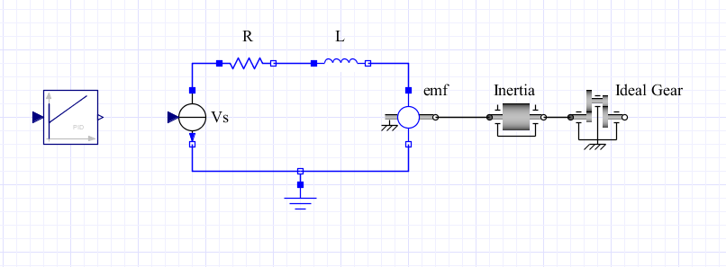
شکل 4
حال احتیاج به ایجاد یک حلقه کنترلی برای کنترل موتور می باشیم برای ایجاد حلقه کنترلی طبق دستور عامل زیر عمل می کنیم :
1. از مسیر Modelica.Signal Block.common.feedback را به محیط وارد می کنیم .
2. برای نمونه گیری از خروجی از سنسور موقعیت استفاده می کنیم این المان را از مسیر
Modelica.1-D Mechanical.Rotational.Sensor می توانید فراخوانی کنید.
3. از مسیر Modelica.Signal.Sources می توانید یک مولد فراخوانی کنید.

حال این المان ها را مانند شکل 5 بهم متصل کنید

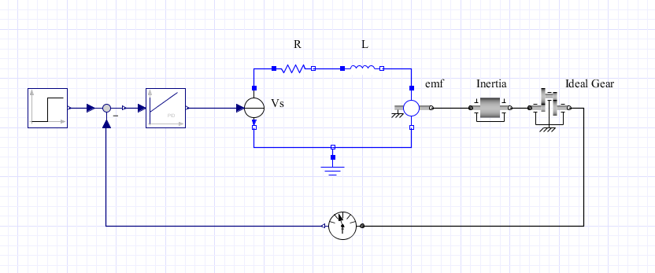
شکل 5
مقادیر پارامترهای جدید را طبق جدول 2 تنظیم کنید :

جدول شماره 2
پارامتر | مقدار | واحد
Kp | 479.27 | -
Ki | 0.7520215120e-2 | s
Kd | 0.188005378e-2 | s

پاسخ موتور مطابق نمودار 1 خواهد شد :

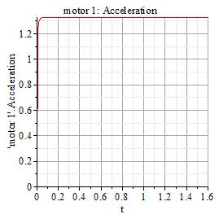
نمودار شماره 1

برای تنظیم زمان شبیه سازی وارد تب Setting شده و مقدار T را به مقدار مورد نظر تغییر دهید .

- مدل کردن محورها و joint های موتور
بعد از ایجاد مدلی برای شبیه سازی موتور dc لازم است یک مدل برای محیط 3D ایجاد کنیم ما قصد دارم به کمک دو موتور یک بازو با توانایی 2 درجه آزادی را مدل کنیم .برای شروع عمل شبیه سازی لازم است که خود موتور ها را به کمک کتابخانه Modelica که به صورت پیشفرض در نرم افزار وجود دارد را پیاده ساز می کنیم. برای این کار در محیط 2-D schematic محوره ها را از کتابخانهmultiBody استخراج می کنیم.
برای شروع اقدام به ساخت محور اصلی یعنی بدنه موتور می کنیم ، از کتابخانه یاد شده دو المان Rigid body frame را وارد محیط کرده این المان برای ایجاد یک مساحت برای جسم می باشد این مساحت مساحتی است که جسم در صفحه اشکال می کند،پارامتر های این المان را در تب Inspector تنظیم می کنیم، این دو المان را مانند شکل زیر به هم متصل می کنیم

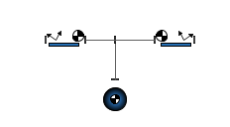
برای ایجاد مرکز جسم و تعیین میزان بار محور به جسم از المان دیگری به نام Rigid body استفاده می کنیم تنظیمات مربوط به این المان در تب Inspector موجود است این المان رابطه mg را برای ما برقرار می کند .
حال می توانید محورها را در محیط 3D ببینید

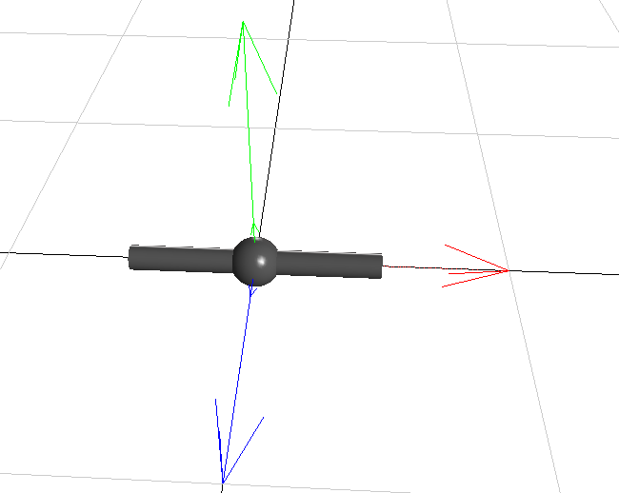
فلشها نشانگر محورهای xyz می باشند (قرمز x ، سبز y ، آبی z)
برای آسانی طراحی مرکز جرم در محورها می توانید با ایجاد پارامترL و نسبت دادن L/2 به یک محور –L/2 به محور دیگر این عمل را ساده نمایید و با تغییر میزان L توایی تغییر در پارامتر هر دو محور را خواهید داشت و مرکز جرم همیشه در مرکز دو جسم قرار خوهد گرفت.
برای ایجاد یک پارامتر باید در یک Subsystem قرار دهیم برای اینکار المان های را انتخاب کرده و سپس راست کلیک کرده و گزینه Create Subsystem را انتخاب کنبد .

- انتخاب المان ها
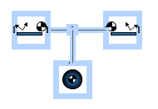
- کلیک راست و انتخاب گزینه Create Subsystem

- در اینجا چون المان های ما به هیچ المان دیگری متصل نبود هیچ خروجی یا ورودی برای آن ایجاد نشد در صورت وجود اتصال ورودی یا خروجی به صورف خودکار ایجاد می شد. برای ایجاد این ورودی و خروجی ها در بلوک باید وارد بلوک شده و با انتخاب پایه خروجی یا ورودی و درگ کردن بسمت دیواره بلوک خروجی یا ورودی را ایجاد کنید.

- وارد subsystem شده و در تب Inspector و گزینه Add or Change Parameters را انتخاب کنید ئر پنجره باز شده متغیر L را پا واحد مناسب ایجاد کنید
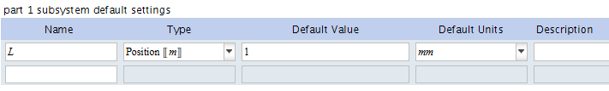
حال پارامتر جدید ایجاد شده و می توانید آن را تغییر دهید.
برای تمامی محورهای موتور می توانید از این روش استفاده کنید همین طور برای راحتی بیشتر کار برای جرم مرکز جسم نیز یک پارامتر به نام Mتعریف می کنید،
نمای 3D جرم در محیط 3D به صورت زیر خواهد بود.
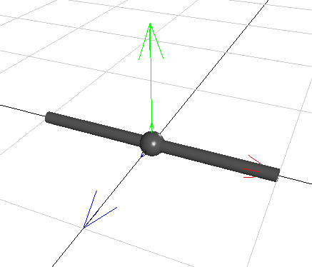
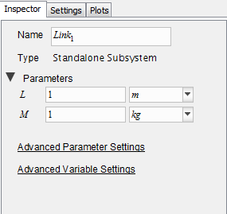

با تغییر این پارامتر های می توانید مشخصات لینک ایجاد شده را تغییر دهید.
با استفاده از این لینک می توانید محور های اصلی موتور را در محیط 3D طراحی کنیم. برای قسمت های متحرک از کتابخانه Modelica.jonts and motions.Revolute را انتخاب کرده و به link اضافه می کنیم نمای زیر نمای از link و joint هایی می باشد که برای شبیه سازی مدل موتور احتیاج داریم هر joint نماینگر محلی می باشد که دارای درجه آزادی می باشد.

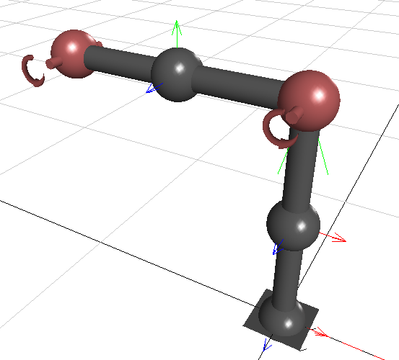
Joint ها با گوی های قرمز رنگ نمایش داده شده اند، که بیانگر دو درجه آزادی حرکت برای بازو می باشد.
بعد از اضافه کردن مدل های گرافیکی 3D به مدل خود می توانید از فایل های Stl تولید شده به واسطه نرم افزار ها طراحی مکانیکی استفاده کنید برای این عمل مراحل زیر را طی کنید :
1. وارد محیط 2-D schematic شده به لینک مورد نظر وارد شوید :
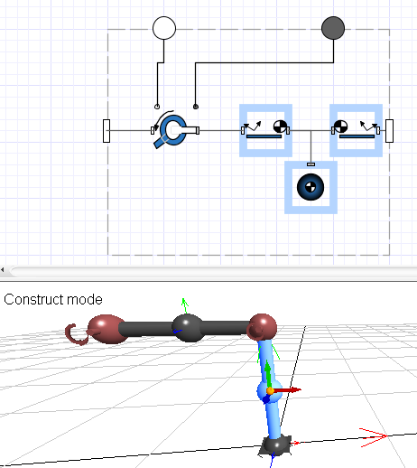

2. یک Rigid Body Frame جدید اضافه کنید و از مسیر Modelica.Multibody.Visualization المان مربوط به فایل های CAD را وارد کنید.
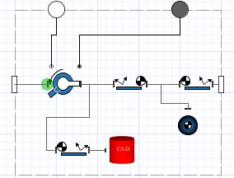

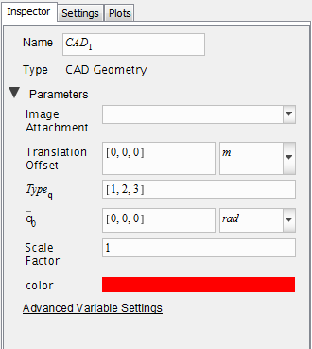
3. وارد تب Inspector شده، در قسمت Parameters شده
در قمست Image Attachment فایل Stl مربوط را فرا خوانی کنید.
مقادیر Translation offset مکان Object در تصویر را در محوره ای xyz را تعیین می کند
q زاویه Object را در محور های xyz تعریف می کند
برای تغییر اندازه Object می توانید مقدار Scale Factor را تغییر دهید ضریب 1 اندازه واقعی جسم می باشد ما در این مثال ضریب 0.02 را در نضر می گیریم
Color رنگ Object در تصویر می باشد

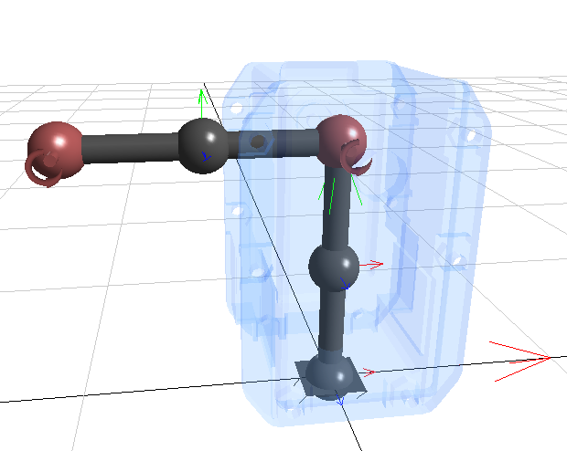
نمایی از یک object 3بعدی در محیط MapleSim

به همین ترتیب برای Link های دیگر نیز در صورت نیاز این روند را طی می کنیم.
تصویر نهایی المان با در نظر گرفتن تمام محورها :
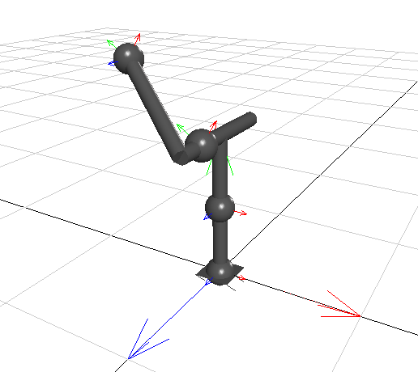
شکل 3D نهایی :
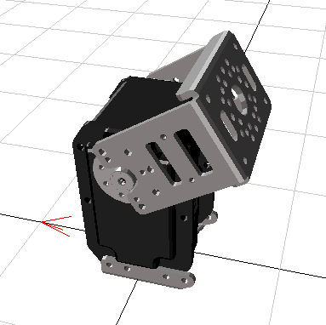

5. منحنی مشخصه پاسخ بازو
با در نظر گرفتن مقادیر بالا برای پارامترهای سرور موتور پاسخ های زیر برای این سرور موتور در شبیه سازی بدست آمده است :
پاسخ های مربوط به شتاب ، سرعت ، زاویه وTorque سرور موتور بدون بار نمایش داده شده است :
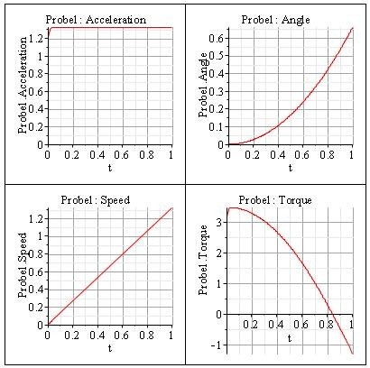
نمودار 2

پاسخ بازو بدون بار :
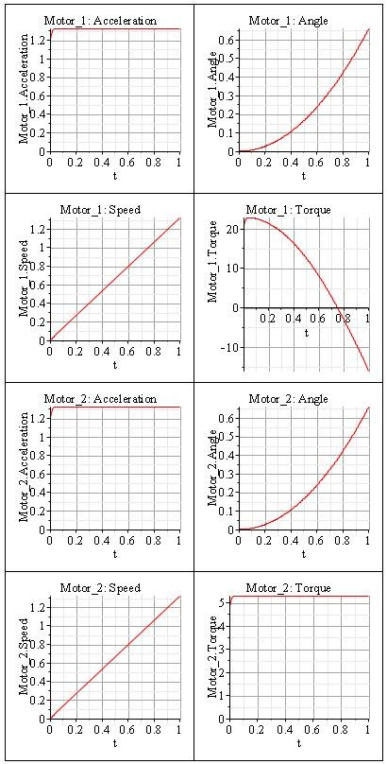
نمودار 3
در نمودار شماره 3 با توجه به پاسخ torque موتور شماره 1 موتوجه وجود بار مربوط به سرور شماره 2 روی این موتور می شویم که به اینگونه در نمودار ظاهر شده است.
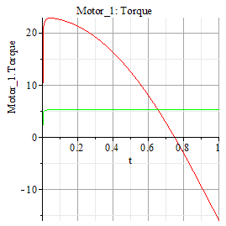
نمودار4

نمودار سبز رنگ مربوط به سرور موتور بدون بار می باشد و نمودار قرمز رنگ مربوط به سرور موتور با بار می باشد این بار وزن مربوط به سرور شماره 2 می باشد که روی سرور شماره 1 نصب شده است.
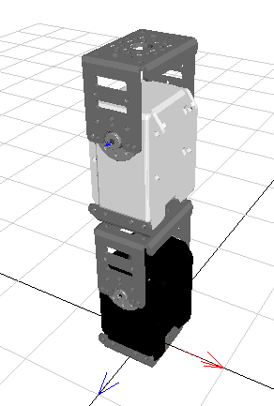
بازو با دو سرور موتورRx64
بازو با بار 500 گرم
پاسخ Torque به بازو
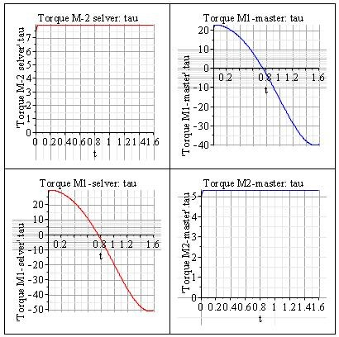
نمودار5

نمودار آبی رنگ مربوط به بازوی بدون بار می باشد و نمودار قرمز رنگ مربوط به بازو با بار 500 گرم می باشد
مقایسه این چهار نمودار در یک PLOT در نمودار شماره 6 ترسیم شده است :

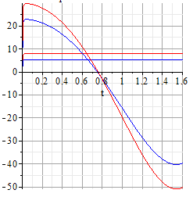
نمودار شماره 6

